Консультация для родителей

«Непослушный язычок. Учимся произносить звуки»

Подготовила учитель-логопед

Фролова Е.А.

В настоящее время количество детей с речевыми нарушениями постоянно растет. Такой логопедический диагноз как **«дизартрия»** довольно часто слышат родители, но все знают, как он проявляется.

***Давайте разбираться вместе.***

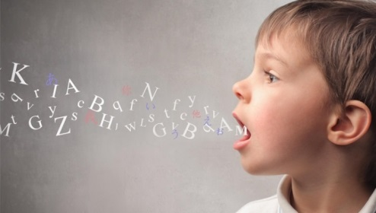***Дизартрия – это речевое нарушение, при котором связь между артикуляционным аппаратом и центральной нервной системой становится слабой.*** Ученые называют это недостаточной иннервацией мышц артикуляционного аппарата, вследствие чего страдает произношение.

Очень часто по отношению к дизартрии применяют словосочетание ***«каша во рту».***

Как же понять, что у вашего ребенка дизартрия?

У детей с дизартрией выявляются патологические особенности в артикуляционном аппарате:

***Паретичность*** мышц органов артикуляции проявляются в следующем:

1. лицо гипомимично, мышцы лица вялые;
2. позу закрытого рта многие дети не удерживают, т.к. нижняя челюсть не фиксируется в приподнятом состоянии из-за вялости жевательной мускулатуры;
3. губы вялые, углы их опущены;
4. во время речи губы остаются вялыми и необходимой лабиализации звуков не производится, что ухудшает просодическую сторону речи.

***Спастичность*** мышц органов артикуляции проявляется в следующем: лицо амимично, мышцы лица напряженные. Губы у такого ребенка постоянно находятся в полуулыбке. Многие дети, у которых отмечается подобная симптоматика, не умеют выполнять артикуляционное упражнение «трубочка», т.е. вытянуть губы вперед, и др.

***Тремор*** языка проявляется при выполнении артикуляционных упражнений. Например, при задании поддержать широкий язык на нижней губе под счет 5-10 язык ребенок не может сохранить состояние покоя, ***появляется дрожание и легкий цианоз*** (т.е. посинение кончика языка), а в некоторых случаях язык крайне беспокойный (по языку прокатываются волны в продольном или в поперечном направлении).

***Гиперсаливация***(повышенное слюноотделение) определяется лишь во время речи. Дети не справляются с саливацией, не сглатывают слюну.

Таким образом, уважаемые родители, если после прочтения я данной консультации, вы обнаружили данные симптомы у своего ребенка, то вам необходимо:

1. Обратиться к неврологу на консультацию для установления диагноза и соответствующего лечения.

2. Делать курсами логопедический массаж.

3. Обратиться к логопеду за консультацией. Он сможет вам подробно рассказать и показать, как можно устранить дизартрические проявления в домашних условиях.

